Ngày soạn:  12/4/2023 | Ngày dạy: | Ghi chú
 | 6C: 15/5/2023
 | 6A: 17/5/2023
 | 6B: 19/5/2023
TUẦN 35
TIẾT 35
Nhạc cụ: Nhạc cụ giai điệu

I. MỤC TIÊU BÀI HỌC
Recorder và kèm phím:
- Luyện tập đúng kĩ thuật và cao độ, trường độ bài Luyện mẫu âm
- Ứng dụng mẫu âm vào đệm bài hát Như có Bác trong ngày đại thắng
2. Năng lực:
- Năng lực chung: năng lực thể hiện âm nhạc, cảm thụ và hiểu biết âm nhạc
- Năng lực đặc thù:
- Hiểu biết và cảm thụ: Đệm được phần điệp khúc bài hát Như có Bác trong ngày đại thắng
3. Phẩm chất:
- Rèn luyện tính chăm chỉ, kiên trì tập luyện cá nhân và làm việc nhóm
II. THIẾT BỊ DẠY HỌC VÀ HỌC LIỆU
1. Giáo viên: SGV, recorder hoặc kèn phím, đàn phím điện tử, file âm thanh (beet nhạc) phục vụ cho tiết dạy.
2. Học sinh: SGK âm nhạc 6, recorder hoặc kèn phím, tự ôn luyện bài luyện mẫu âm đã học.
III. TIẾN TRÌNH DẠY HỌC.

KHỞI ĐỘNG
Hoạt động của giáo viên | Hoạt động của học sinh
Mở video, cho HS hát bài Như có Bác trong ngày đại thắng nhằm tạo hứng thú cho HS vào bài học và giúp HS có hiểu biết ban đầu về bài học mới | HS xem video, hát và vận động theo yêu cầu
HÌNH THÀNH KIẾN THỨC MỚI
Luyện âm mẫu
Hoạt động của giáo viên | Hoạt động của học sinh
Cho học sinh quan sát âm mẫu và trả lời câu hỏi:  + Bài viết ở nhịp gì? Nhắc lại khái niệm (2)  + Kể tên các nốt nhạc trong bài Luyến mẫu âm  - Tập đọc kết hợp võ theo phách.  - GV chia bài luyện mẫu âm thành các nét nhạc Nét nhạc 1: Ô nhịp 1, 2, 3, 4, Nét nhạc 2: Ô nhịp 5, 6, 7, 8.  - GV gọi các nhóm thể hiện trước lớp, gọi HS còn lại nghe và nhận xét.  - GV sửa những chỗ HS hát sai ( nếu có). | - HS phân tích, tìm hiểu bài luyện mẫu âm và trả lời câu hỏi của GV:  - Nhịp 2/4( nêu được khái niệm nhịp 2/4)  (Si trắng, Son đen, Đô đen, La den)  - Đọc trích đoạn âm mẫu kết hợp gõ phách  - Luyện âm mẫu: HS thực hiện thổi luyện tập từng nét nhạc và ghép nối cả bài.  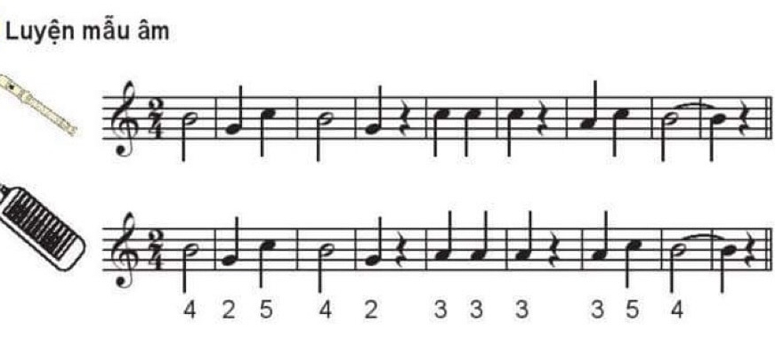  - HS thực hiện theo nhóm, nhận xét  - Thực hiện theo hướng dẫn
LUYỆN TẬP:
Thực hành đệm trích đoạn bài hát Như có Bác trong ngày đại thắng
Hoạt động của giáo viên | Hoạt động của học sinh
- Cho HS đọc nhạc bè của nhạc cụ giai điệu đã chọn học  - GV thổi mẫu bè của nhạc cụ  - GV chia nhóm: 2 nhóm  - GV quan sát sửa sai cho HS, nhắc nhở HS chú ý lấy hơi đúng chỗ, thổi nhẹ nhàng, điều chỉnh hơi thổi thể hiện được sắc thái của bài hát. | - HS đọc nhạc theo bè (đúng cao độ, trường độ)  - HS lắng nghe  - HS ứng dụng bè vừa luyện tập vào bài  - Nhóm 1 hát, nhóm 2 thổi bè của nhạc cụ  - Cá nhân, nhóm nhận xét, giúp đỡ sửa sai cho nhau  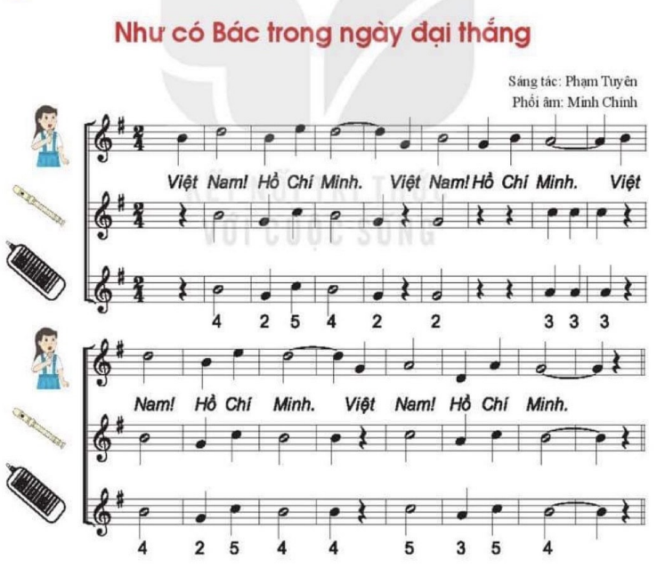
VẬN DỤNG
Hoạt động của giáo viên | Hoạt động của học sinh
- Triển khai thành một tổ hợp tiết mục một nhóm diễn tấu, một nhóm vận động, động tác chân bước theo nhịp lần lượt sang trái sang phải  - Khuyến khích các nhóm HS tập luyện bài Như có Bác trong ngày đại thắng chất lượng nâng cao ở mức độ biểu diễn để biểu diễn trong các hoạt động tập thể, Lễ kỈ niệm ngày sinh nhật Chủ tịch Hồ Chí Minh 1975. | - HS thực hiện theo nhóm
*Tổng kết tiết học :
- GV nhận xét, động viên HS có ý thức tốt, chăm chỉ luyện tập.
- Nhắc nhở HS ôn luyện thêm trong hè./.

